**Инструкция по работе с модулем “Завершение обучения” в lk.hse.ru для студентов выпускного курса бакалавриата, магистратуры, специалитета**

1. Модуль “Завершение обучения” позволит вам завершить все формальности по отношению к университету без бумажного “обходного листа”.
2. Никакие бумажные заявления подавать не нужно!! Обращаем на это внимание. Модуль предназначен для студентов выпускного курса - для остальных студентов доступен в режиме просмотра.
3. Модуль “Завершение обучения” расположен в едином личном кабинете студента Вышки, необходимо зайти [**https://lk.hse.ru/**](https://lk.hse.ru/) **,** ввести свой логин и пароль от корпоративной почты. **Рекомендуется использовать браузер google chrome*.***

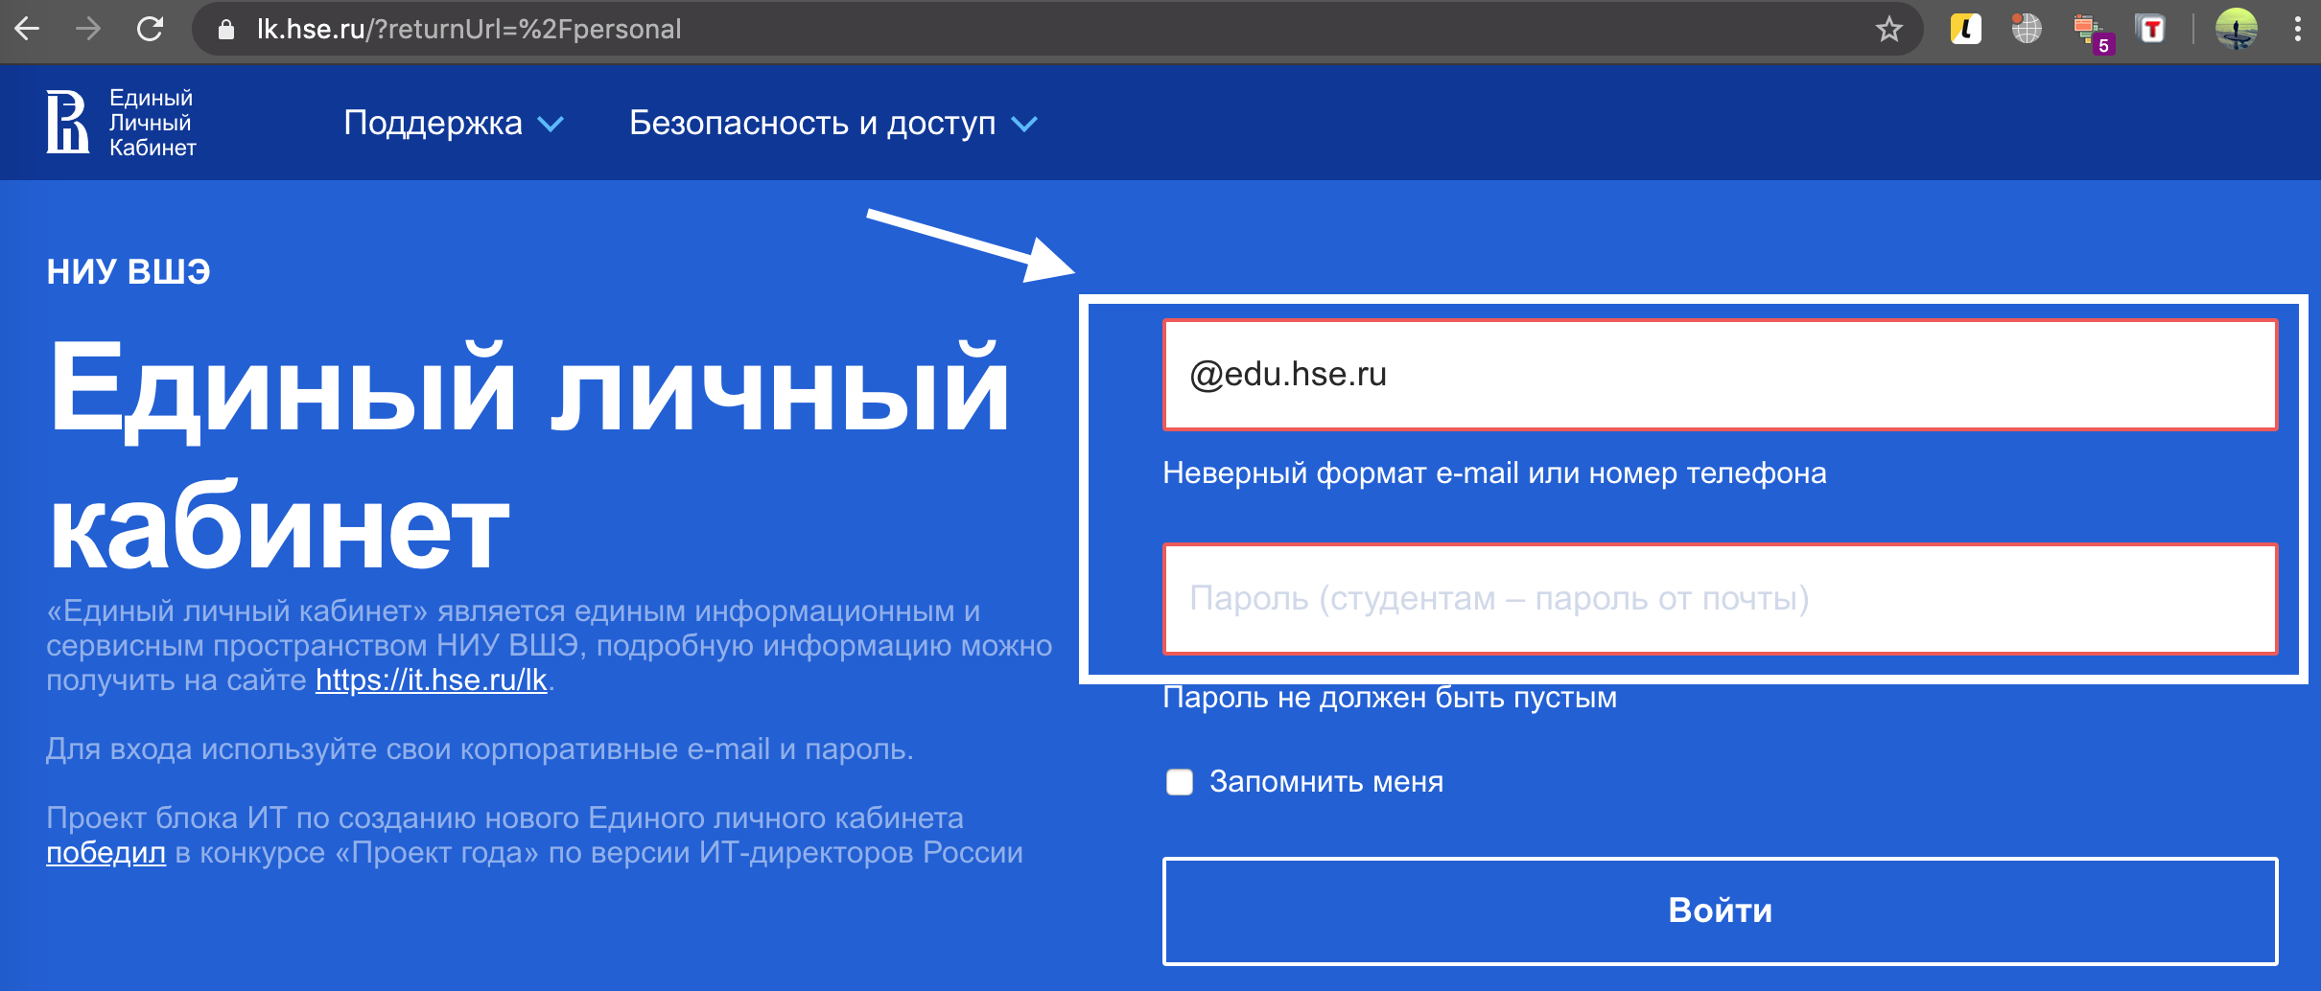

1. Далее перейти в блок “Учебные сервисы” - “Основное образование” - “Завершение обучения”.

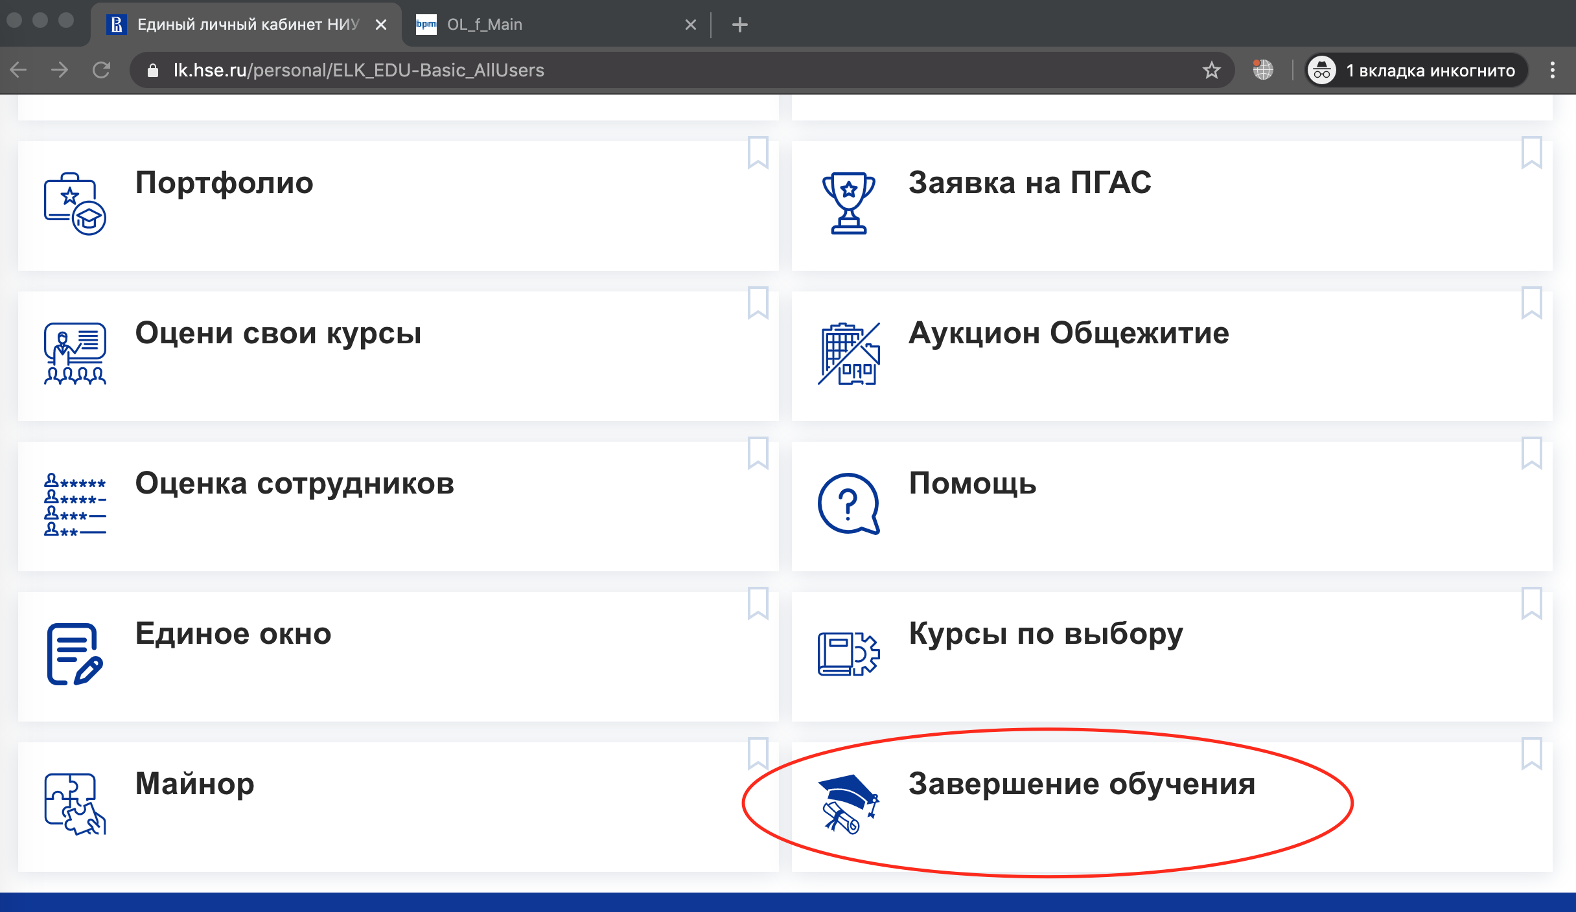

1. На корпоративную электронную почту студента придет уведомление о том, что ему необходимо проверить в ЕЛК предварительный макет диплома, приложения к нему, установить согласие на внесение в диплом определенных сведений и наличие заявления на последипломный отпуск (в случае необходимости-электронная отметка).
2. Студент, заходя в модуль, видит следующие блоки (вкладки): Библиотека, Приложение к макету диплома и начинает проверять информацию.

**Что проверяем по шагам:**

**Шаг 1**. Проверить список дисциплин в таблице.

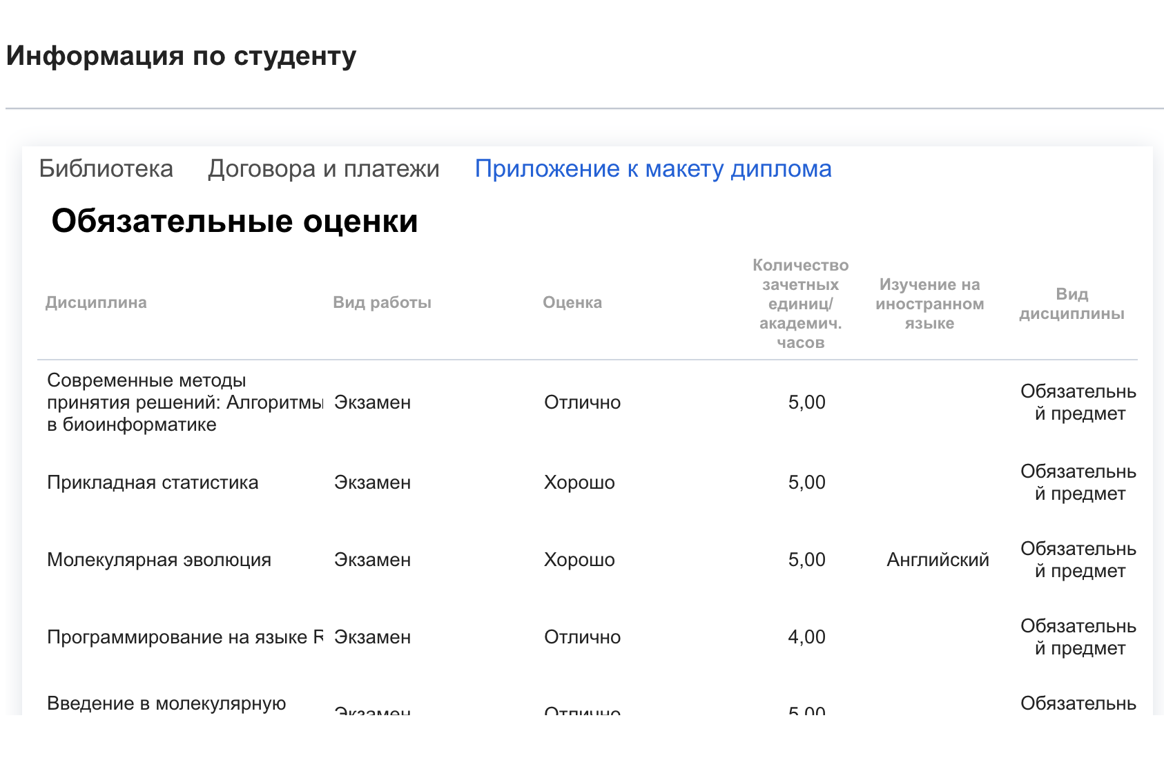

**Шаг 2**. Выбрать факультатив, который Вы хотите включить в диплом: нажать галочку “Включена в диплом” напротив факультатива.

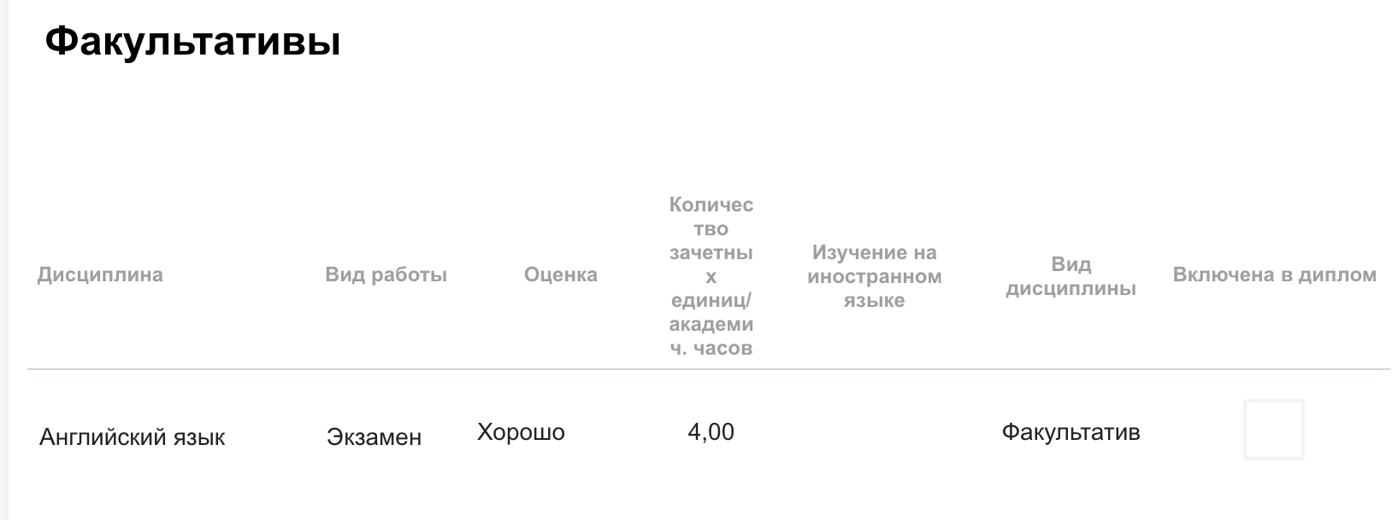

**Шаг 3**. Выбрать дополнительные сведения, которые Вы хотите отразить в дипломе (проставить галочки):

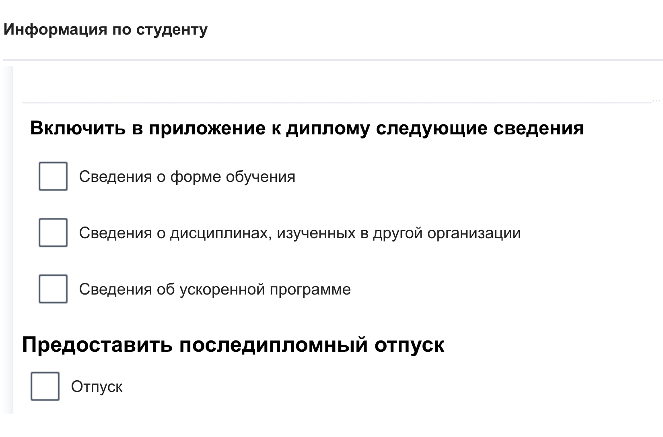

**Шаг 4**. Выбрать дату окончания преддипломного отпуска (до 12 августа) - если отпуск Вам нужен. Даты отпуска выбираются через календарь - с 1 июля по 12 августа. Заявление заполнять по необходимости (если УО просит). Выбранных дат в календаре будет достаточно и обязательно “сохранить” (если Вам необходимо предоставить бумажную версию - скачайте заявление,заполненное заявление необходимо отправить в свой УО - если УО об этом попросил!):

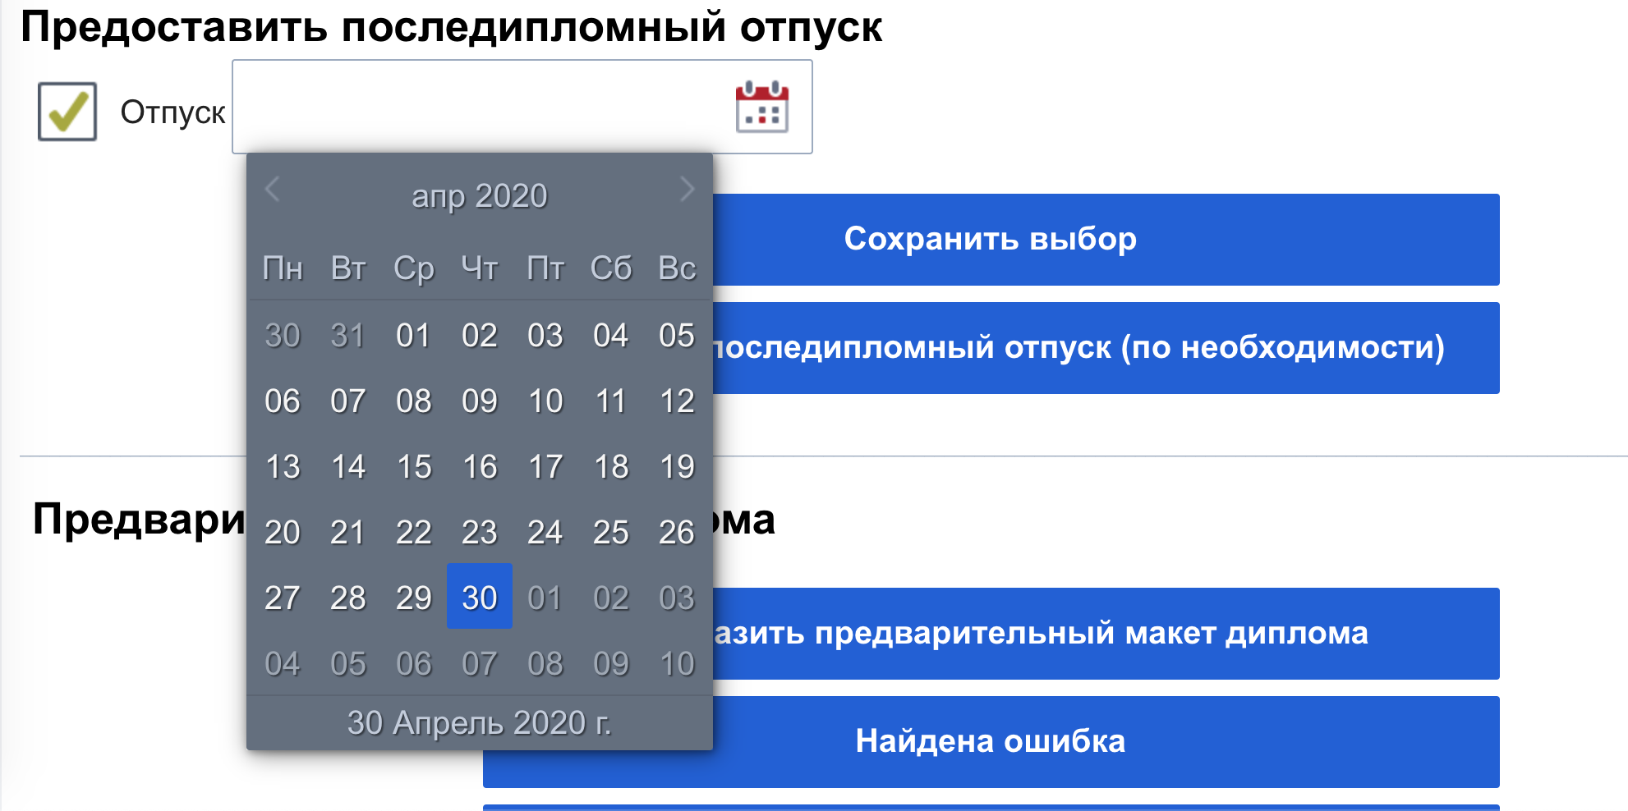

**Шаг 5**. После все проверить и нажать на кнопку “Сохранить выбор”, в противном случае все выбранные Вами данные **НЕ будут сохранены.**

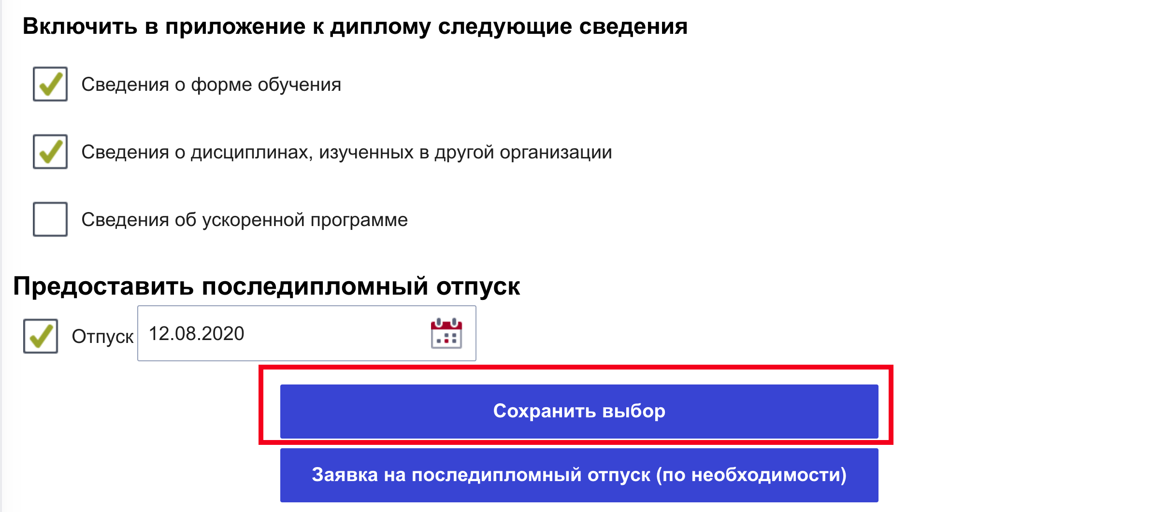

**Шаг 6**. Макет диплома и Приложение ЕПД. Скачиваем на компьютер, смотрим, если есть ошибки через “Найдена ошибка” отправляем сотруднику УО. Если все хорошо - нажимаете “Подтвердить диплом/ЕПД”.

Что проверяем в макете: **правильность написания персональных данных (ФИО), правильность указания перечня дисциплин и полученных оценок. Наименование КР/ ВКР/ проектов как в макете диплома, так и в ЕПД**. О необходимых корректировках и возникших вопросах сообщаем в комментариях в форме или менеджеру Учебного офиса по корпоративной почте.

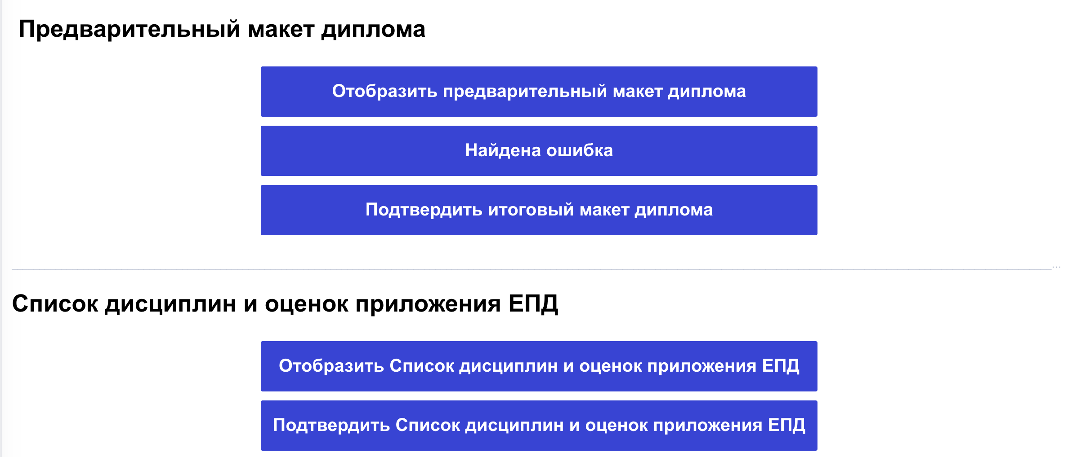

Дополнительно:

1. !Студенту необходимо соблюдать сроки выверки макета диплома, установленные учебным офисом. Как указано в пункте № 5, оповещение будет отправлено студентам на корпоративную электронную почту о сроках проведения кампании по проверке данных.
2. Для просмотра предварительного макета система запросит повторную авторизацию - появится окно, в которое нужно ввести логин электронной почты без @edu.hse.ru и пароль:

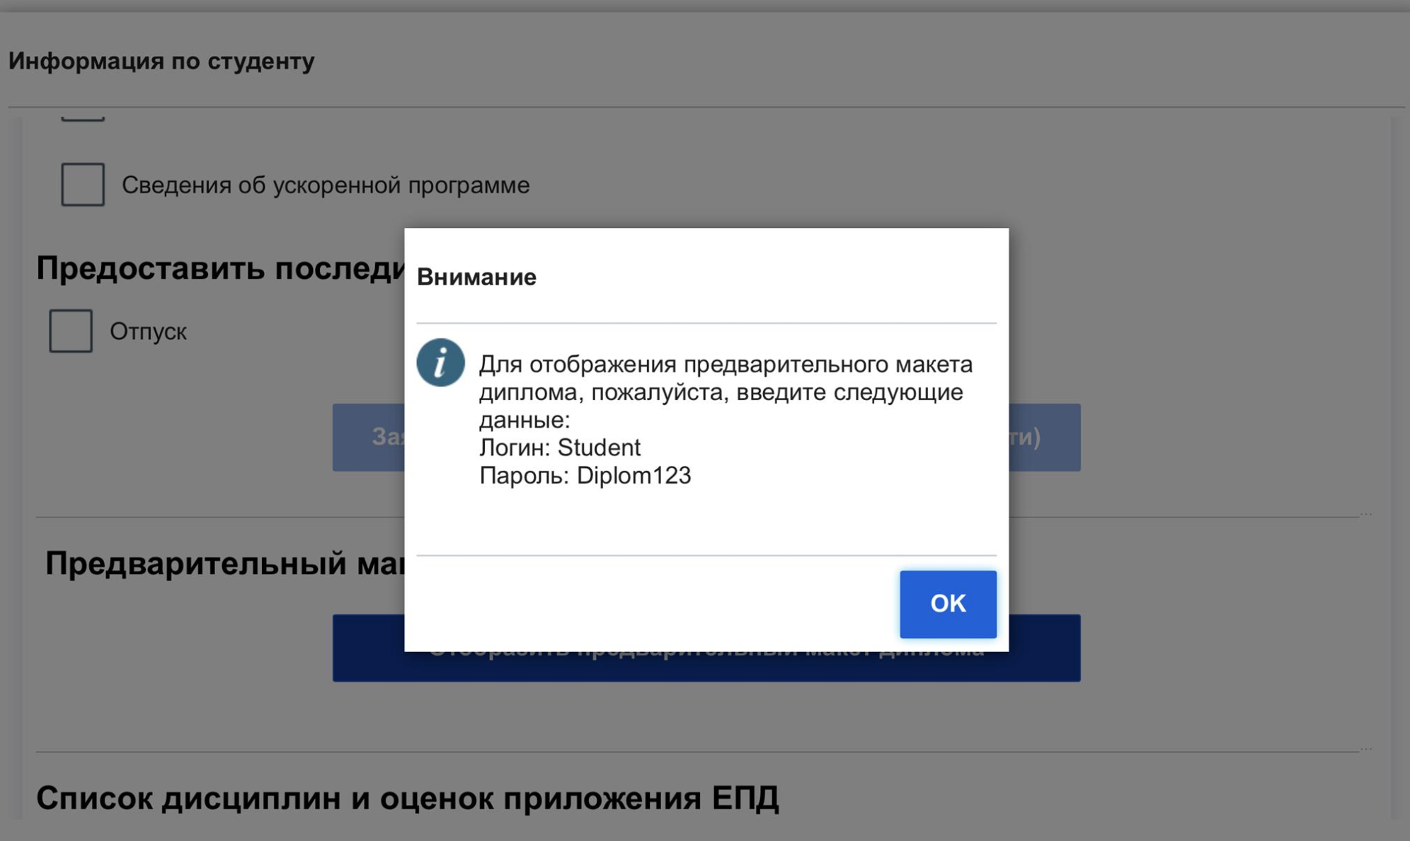

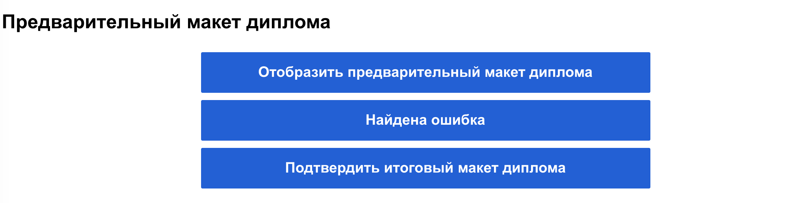

1. В случае, если, студент обнаружил, что какая-то дисциплина отсутствует в списке изученных за весь период обучения в его личном кабинете, необходимо принять во внимание перенесенную сессию для выпускного курса, а также каникулы и нерабочие дни для Высшей школы экономики до 5 апреля (все данные менеджеры УО по ведомостям вносят в порядке предоставления преподавателей документов).
2. Сотрудник учебного офиса рассматривает полученную через модуль информацию (вносит корректировки или информирует студента о причинах нецелесообразности корректировок), отвечает на возможные вопросы по корпоративной электронной почте или связывается со студентом по телефону.
3. Все изменения отражаются в личном кабинете у студента *на следующий день*, после того, как Сотрудник УО внес изменения в АСАВ, если они были согласованы.
4. После всех согласований и внесенных изменений, сотрудник может утвердить Итоговый макет приложения к диплому. **Печать Макета диплома и ЕПД осуществляется через систему АСАВ.**
5. Если студент пропустил сроки установленные Учебным офисом для проверки своих данных, его макет будет утвержден сотрудником УО (отметка появится в кабинете студента автоматически).
6. Студенты завершающие обучение (отчисление по собственному желанию и др. причины), но не являющиеся студентами выпускного курса, также могут пользоваться данным сервисом.
7. Если у Вас возникнут вопросы, присылайте их на [lms@hse.ru](mailto:lms@hse.ru) с пометкой “Обходной лист”.

**Студентам Московского Кампуса по сдаче книг в библиотеку:**

В период сложной эпидемиологической ситуации и ограничения передвижения по городу у вас есть возможность сдать взятые в Библиотеке книги в Общежитиях НИУ ВШЭ.

Для этого вам необходимо:

1.На адрес [opodkopaeva@hse.ru](mailto:opodkopaeva@hse.ru) отправить письмо со списком сдаваемых книг.

Текст письма следующий: «Я, ФИО, № читательского билета, хочу сдать книги (перечень) в общежитии №…»

2. После получения ответного письма из Библиотеки, запаковать книги в пакет, на пакет наклеить сопровождающий лист с ФИО читателя, номером читательского билета и перечнем сдаваемых книг.

3. Передать пакет дежурному по общежитию и сообщить на адрес [opodkopaeva@hse.ru](mailto:opodkopaeva@hse.ru) о факте и дате передачи пакета.